MANUAL DE USUARIO ROL ADMINISTRADOR
CRM-ESAR

16 de febrero del 2025

Responsable
Juan Sebastian Briñez Capera
Consultor Low-Code y Desarrollador

ROL ADMINISTRADOR
Este rol tiene como finalidad poder evidenciar sus reportes, seguimientos que se le realizaron y atenciones de RDA registradas.
A continuación, veremos un manual del paso a paso que deben realizar los prestadores para ingresar al nuevo sistema:

1.1 Página de inicio:
La aplicación web siempre inicializara en una pagina de inicio de sesión
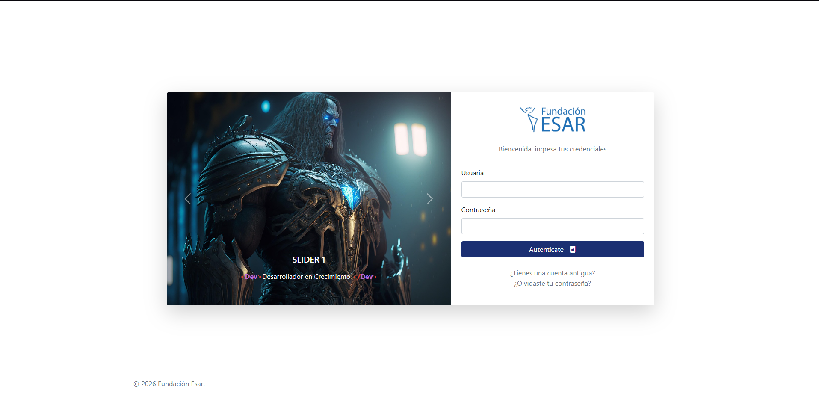

1.2 Configurar doble factor de autenticación Microsoft
Para el primer inicio de sesión en el sistema es necesario configurar el doble factor de autenticación en el teléfono móvil para tener mas seguridad sobre nuestra cuenta:
- Al ingresar con el correo y contraseña establecidos nos aparecerá un código QR el cual debemos escanear estando dentro de la aplicación que acabamos de instalar llamada “Microsoft Authenticator”.
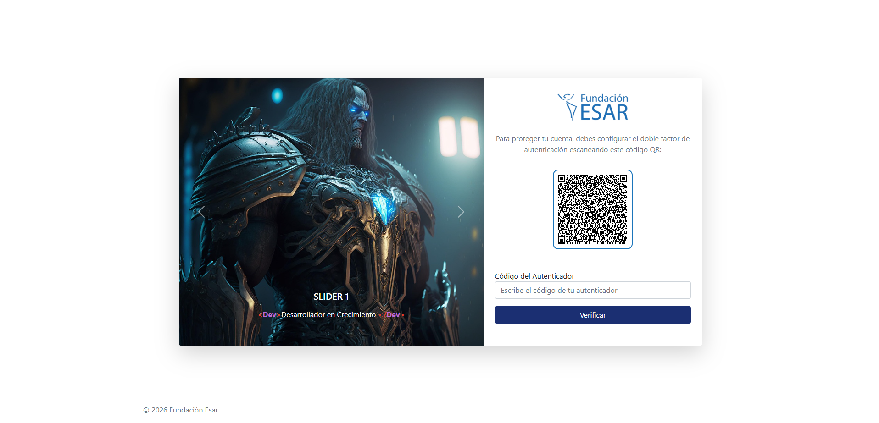
- Una vez escaneemos el QR que nos brinda la aplicación web, este nos dejara configurado el código de autenticación en la aplicación móvil de “Microsoft Authenticator”. Luego de esto debemos ingresar el código que nos proporciona la aplicación:
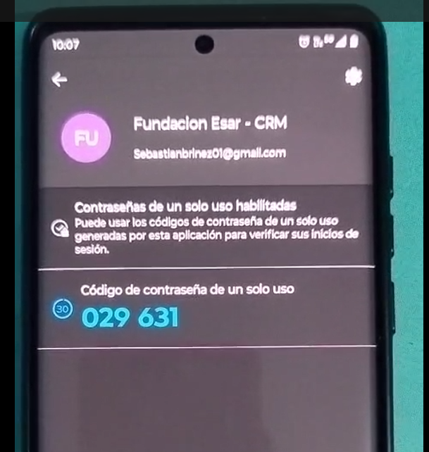

1.3 Panel de administración:
Al ingresar a la cuenta de administrador visualizaremos los paneles y secciones a los cuales tenemos acceso y un panel de reportes iniciales:
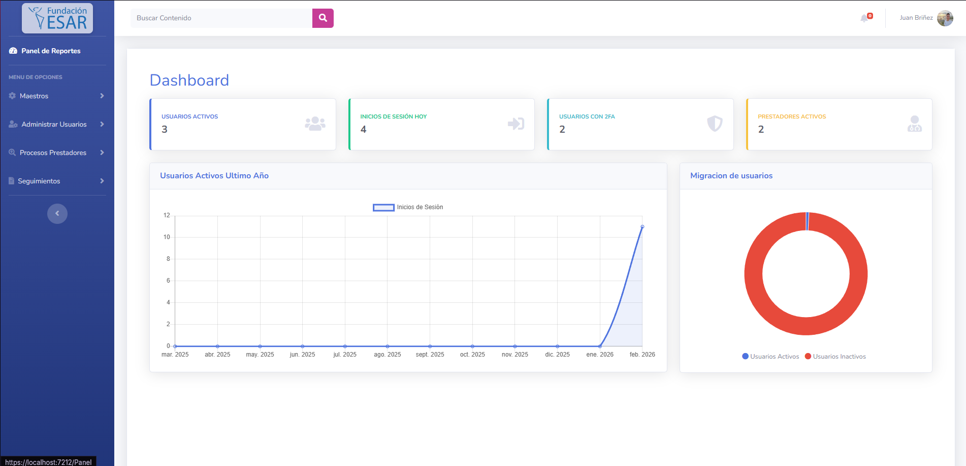

1.4 Módulos de configuración:
El administrador cuenta con un módulo de configuración robusto para manejar todo el sistema:
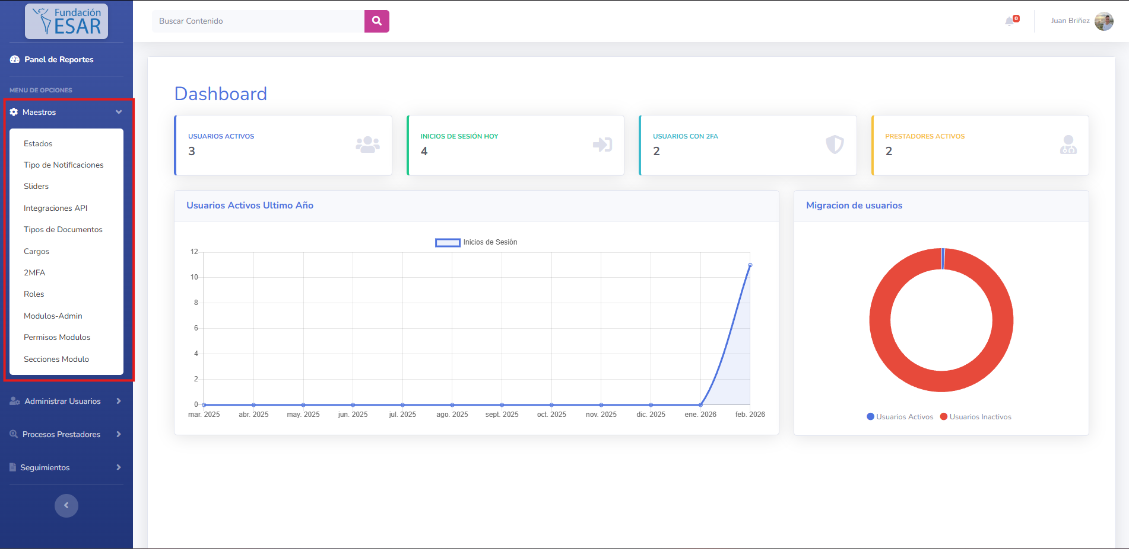

DETALLES DEL MODULO DE CONFIGURACION
- ESTADOS:
Para crear un estado es necesario crear el registro de la entidad que estará asociada a los estados primero, esto lo hacemos directamente en la tabla Entidad de la base de datos.
Luego de esto al agregar un estado ya podremos visualizar la entidad o tabla relacionada a ese estado:

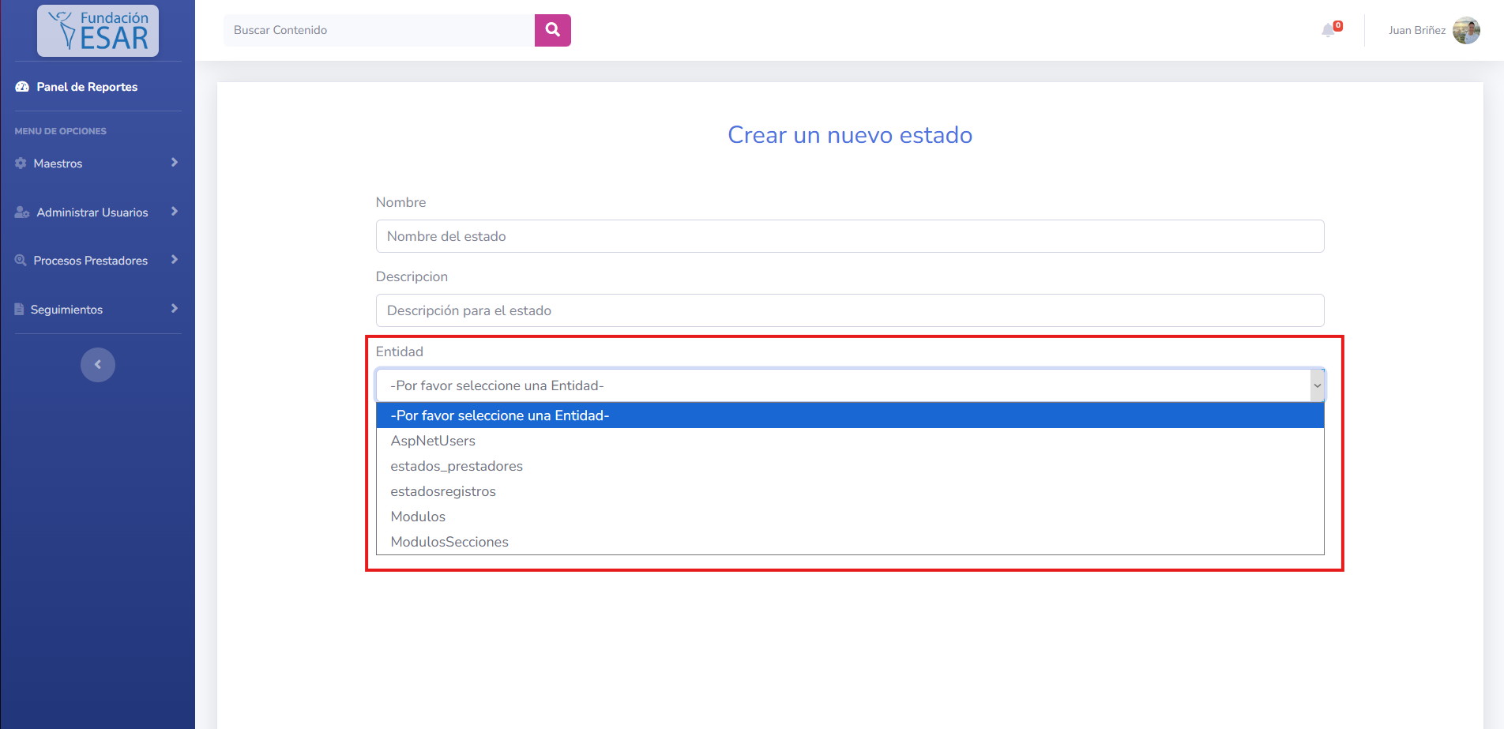

- TIPOS DE NOTIFICACIONES:
Esta tabla controla la personalización de las notificaciones del sistema:
- Color de la notificación e icono.
Para hacer el cambio de color de las notificaciones debe ponerse un color hexadecimal que lo podemos sacar de esta página: https://htmlcolorcodes.com
Para cambiar el icono de la notificación lo podemos sacar esta página (versión 5.15.4):
https://fontawesome.com/icons
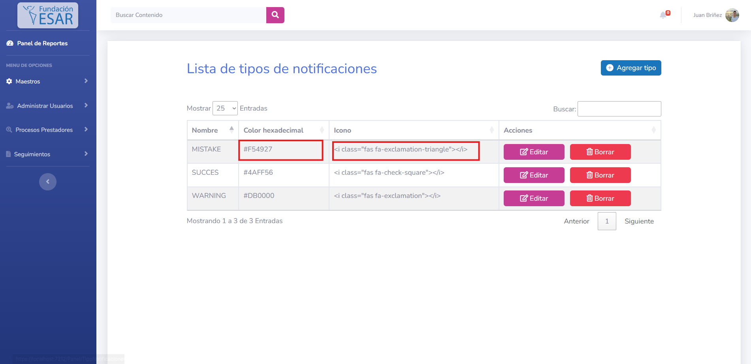

- SLIDERS (PRESENTACIONES QUE APARECEN EN LA PARTE DE INICIAR SESIÓN):
En la configuración de las sliders podemos agregar presentaciones o imágenes del interés del usuario, dentro de esta configuración podemos dar formato al texto y podemos agregar una URL para redireccionar en caso de que sea necesario.
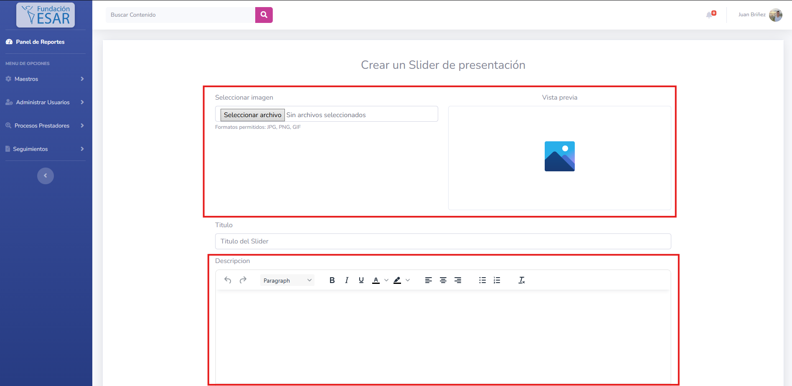

- INTEGRACIONES API:
En este caso las integraciones API deben configurarse directamente en el código de la aplicación.
El proyecto se entrega funcionando solo con la integración API de Power Automate para la validación de correo electrónico registrado.
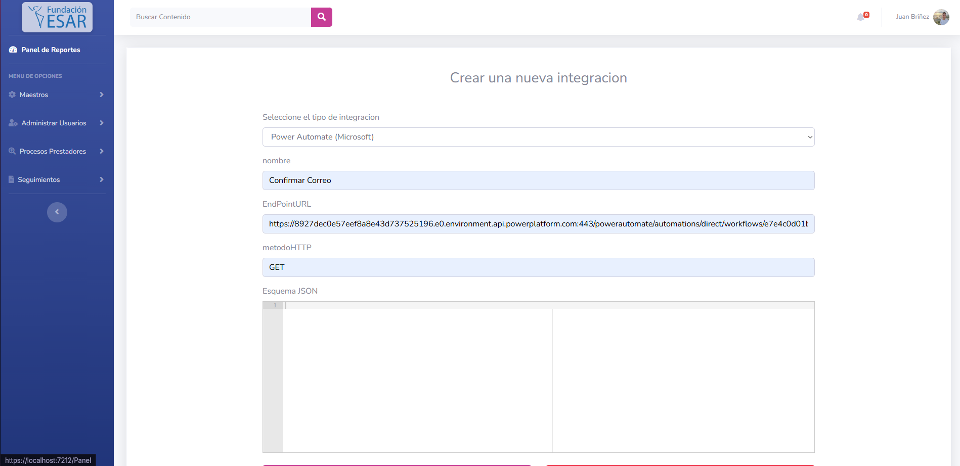

- TIPOS DE DOCUMENTOS:
En esta tabla se contienen los tipos de documentos, los cuales se pueden modificar o agregar mas en caso de que se desee:
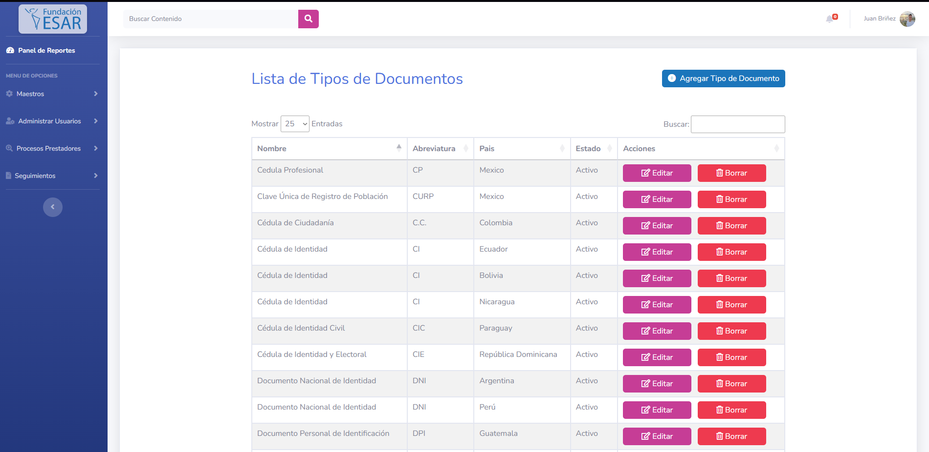

- CARGOS:
En esta tabla se contienen los cargos de los prestadores o usuarios, los cuales se pueden modificar o agregar en caso de que se desee:
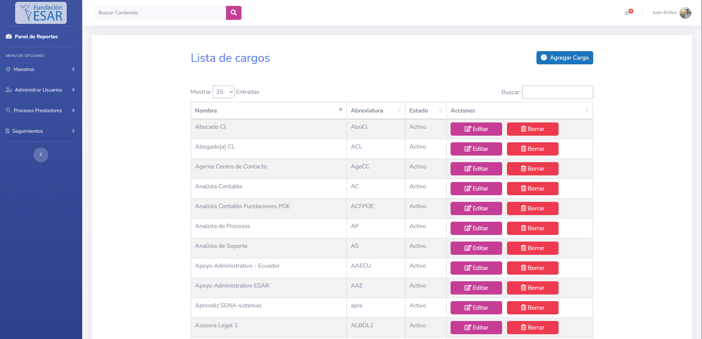

- CONFIGURACION 2MFA:
En esta tabla podemos configurar la frecuencia en la que se solicitara el código de doble autenticación de Microsoft, podemos configurarla en semanas o meses y esta configuración se aplicara a todos los usuarios
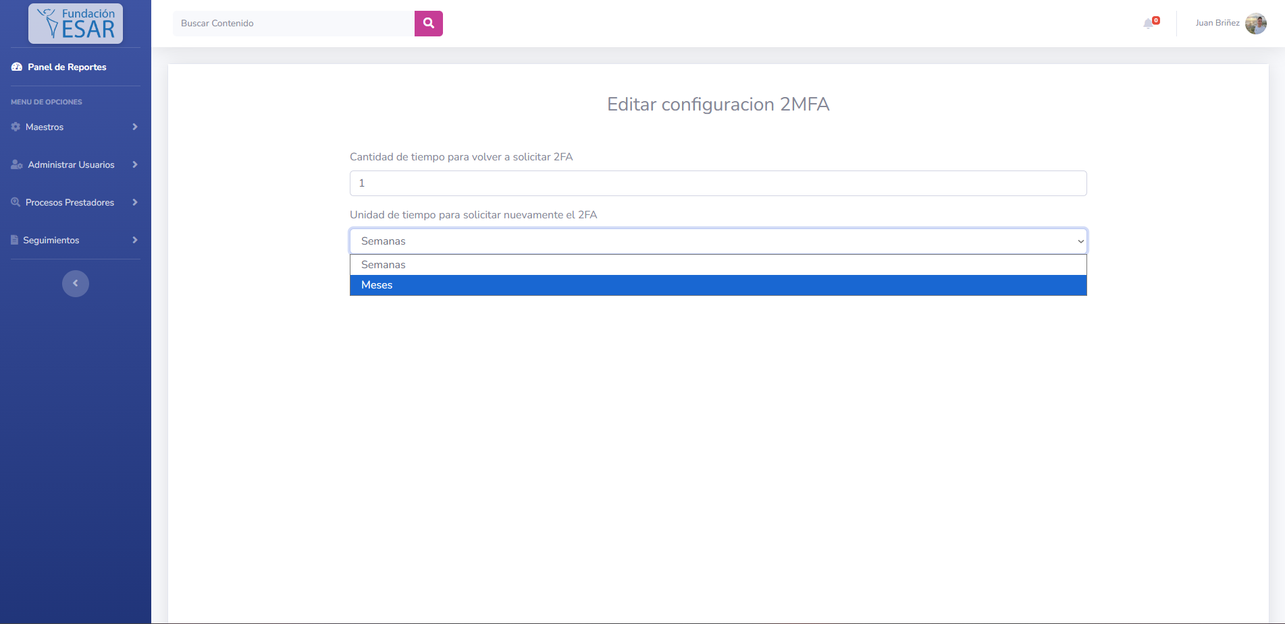

- MODULOS:
En esta visualización podemos crear módulos para la aplicación, esta creación implica poner una descripción, orden e icono para el mismo:
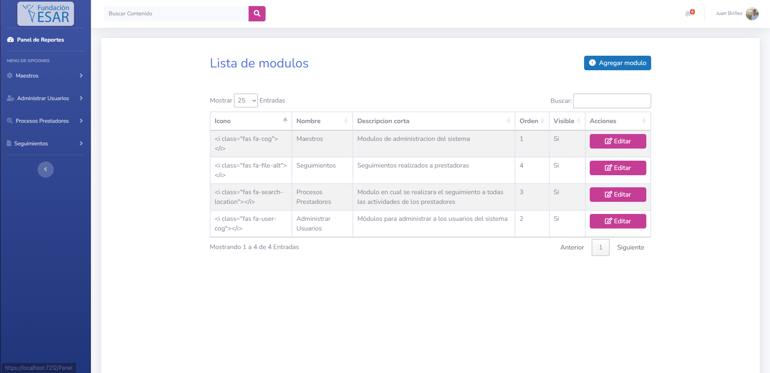

- SECCIONES MODULOS:
En esta visual podemos crear las secciones que van en los módulos:
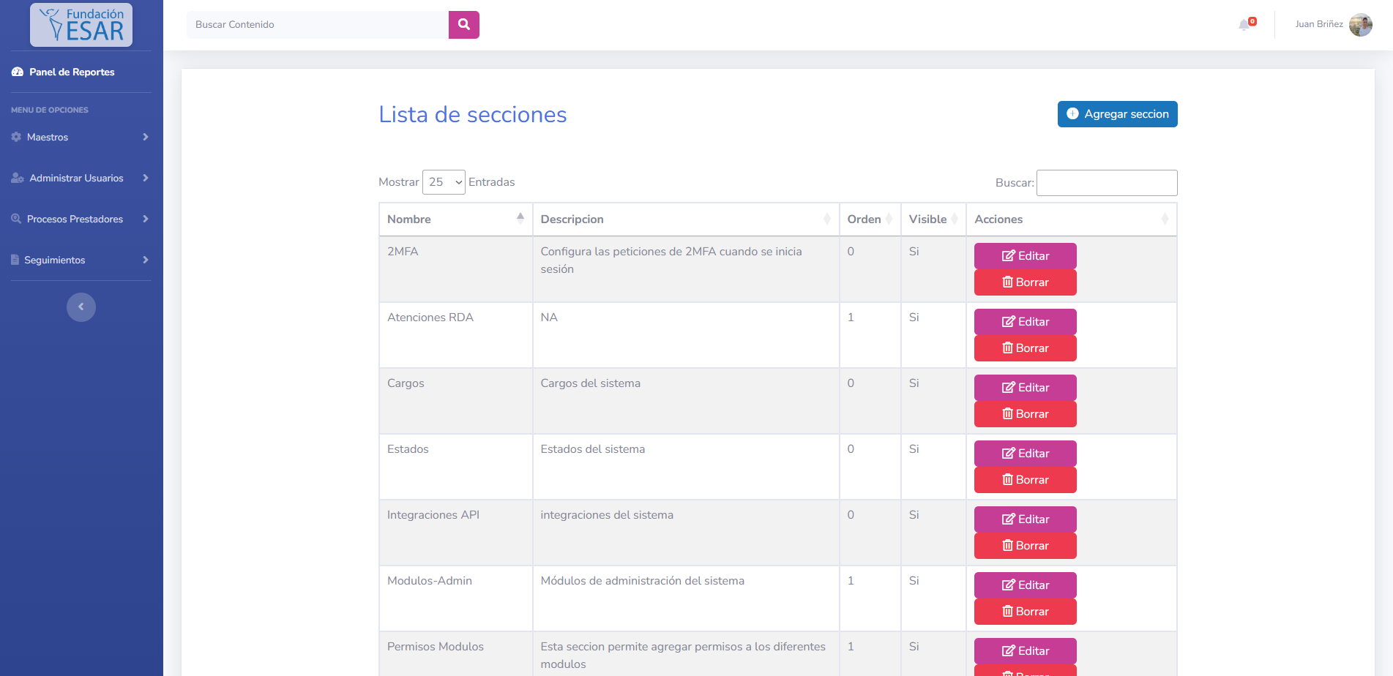

- PERMISOS MODULOS-ADMIN:
Esta es la sección mas importante ya que los módulos y secciones que creemos debemos seleccionarlas en esta parte para darles permisos sobre algún rol, de esta forma dependiendo del rol se mostrar en el menú izquierdo:
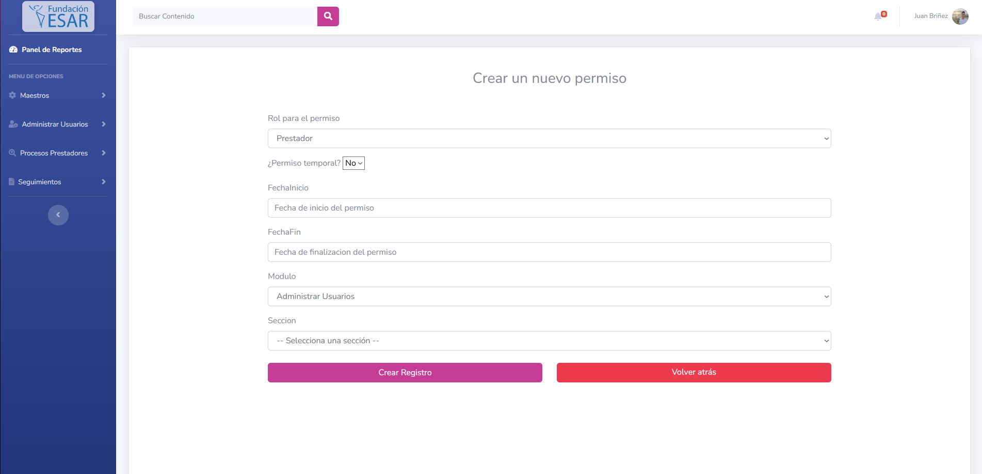

DETALLES DE CONFIGURACION DE USUARIOS
En el menú desplegable se encuentra el módulo Administrar usuarios y dentro de este módulo tenemos la sección llamada Usuarios.
Dentro de esta sección podemos reestablecer la configuración del 2MFA del usuario seleccionado, adicional podemos modificar datos básicos del usuario:
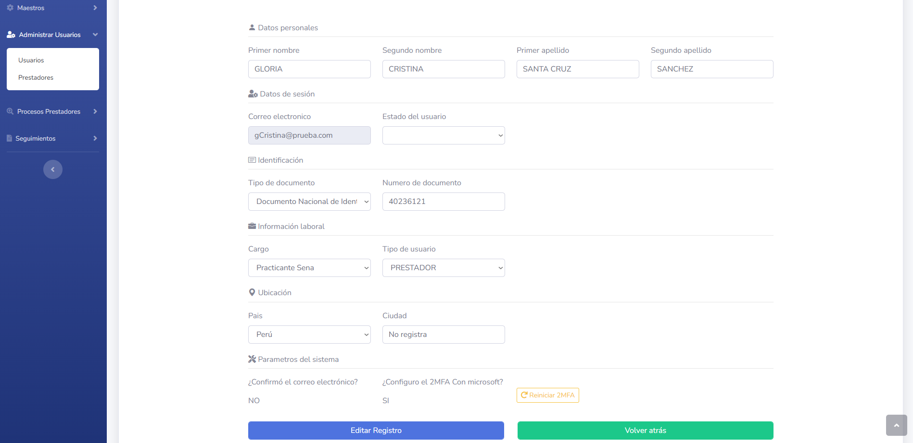
DETALLES DE USO DEL MODULO PROCESOS PRESTADORES
Dentro del modulo procesos prestadores se encuentra la sección Atenciones RDA, dentro de esta sección podremos visualizar la información de los reportes RDA registrados por las prestadoras.
En este podremos filtrar de forma inmediata por los campos habilitados:
